多硫酸软骨素140789—201001红外图谱

多硫酸软骨素140789—201001氢谱
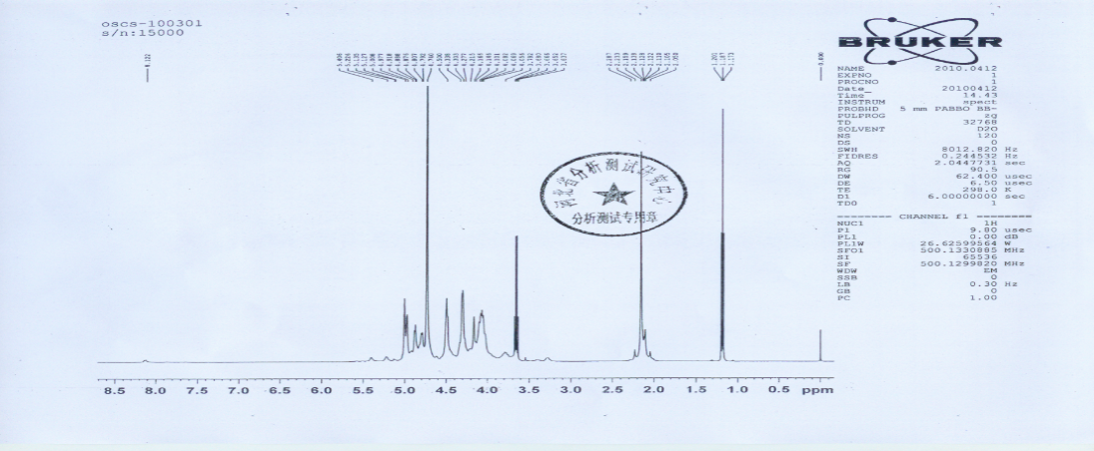

硫酸皮肤素140788—201001红外图谱

硫酸皮肤素140788—201001氢谱
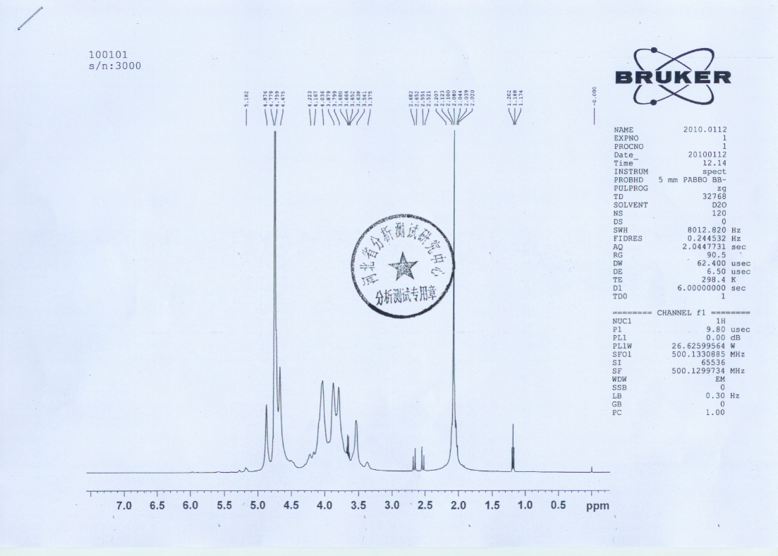

肝素钠140787-201802氢谱
